

Анкета участника Премии «ДЕРЖАВА МАСТЕРОВ ̶— 2025»
1. ОБЩИЕ СВЕДЕНИЯ
1.1. Название компании (для использования в публикациях):
1.2. Юридическое название компании:
1.3. Адрес:
1.4. Сайт компании:
1.5. Социальные сети (указать активные ссылки на странички):
Vkontakte: ТГ и др.
2. КОНТАКТНОЕ ЛИЦО
2.1. Ф.И.О.:
2.2. Должность:
2.3. Номер телефона (желательно, мобильный):
2.4. Адрес электронной почты:
2.5. Электронные адреса, которые необходимо добавить в информационную рассылку ПРЕМИИ:
- КАТЕГОРИИ
СМ. >>> Как правильно выбрать категорию для представления своей продукции в Премии? Шпаргалка для участников. Ч. 5.

* Под желаемой категорией указать название каждого изделия/набора
1. ПРОМОПРОДУКЦИЯ;
2. ЛИДЕР КОММУНИКАЦИЙ;
3. ТВОРЧЕСКАЯ УПАКОВКА;
4. МАСТЕР ДИЗАЙНА;
5. МОЙ ГОРОД, МОЯ СТРАНА (городской и туристический сувенир);
6. НОВОГОДНИЙ СУВЕНИР;
7. ПЕРСОНАЛЬНО. ОСОБО. ВАЖНО;
8. СПОРТИВНЫЙ СУВЕНИР;
9. СУВЕНИРЫ К ПРОФЕССИОНАЛЬНЫМ ПРАЗДНИКАМ. ОБРАЩЁННОЕ ТВОРЧЕСТВО;
10. ГАСТРОНОМИЧЕСКИЙ БРЕНД. ПОДАРКИ СО ВКУСОМ.
11. ПОРТФЕЛЬ КОММУНИКАЦИЙ.
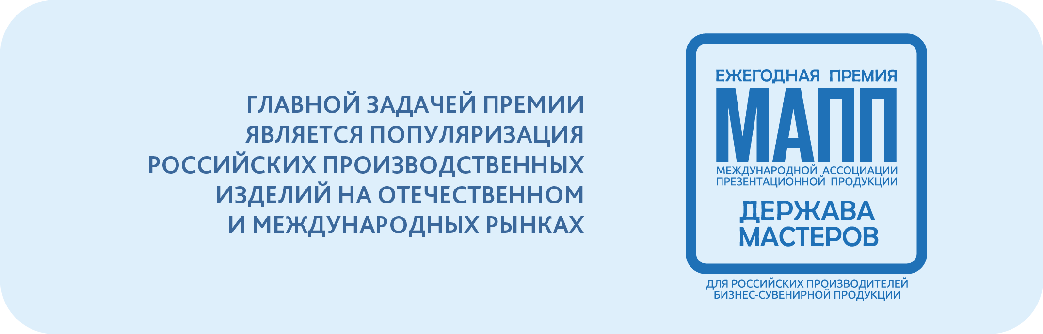
4. СВЕДЕНИЯ ОБ ЭКСПОНАТЕ
* В случае подачи на Премию нескольких изделий, данный раздел заполняется для каждого изделия.

4.1. Название экспоната/набора.
4.2. Описание изделия и концепции.
Текст Word. Описание должно быть рабочим и конкретным. Следует уделить внимание идее создания, особенностям производства, используемым материалам, их сочетаниям, функциональным находкам, технологическим и дизайнерским решениям, которые были использованы при производстве.
СМ. >>> Как правильно описать свой экспонат соискателям Премии МАПП? Шпаргалка для участников. Ч. 6.

4.3. Фотографии изделия/набора.
Уважаемые коллеги, профессиональное фото – это 99% успеха в сети и в печатном издании!
Напомним, что мы выпускаем собственное издание ( журнал «ЛИДЕР» ). Материалы об экспонатах, присланные вовремя, будут напечатаны и в журнале к концу августа 2025 г. .
Тех требования к фото в журнал:
- Для журнала размер фотографий должен быть минимум 2500 пикселей по длинной стороне.
В формате jpg (без компрессии!!!) или tiff.
В цветовом профиле RGB.
От 300 точек dpi, jpg/tiff.
- Прикрепить от 3-х до 5 фото, желательно квадратные или горизонтальные.
СМ>>> Какие фотографии нужны для публикации в Премии? Шпаргалка для участников. Ч. 7.

4.4. Ф.И.О. дизайнера, или название дизайн-студии.
4.5. Розничная цена изделия. Указать есть ли скидки в зависимости от тиража, работаете ли вы с рекламными агентствами.
4.6. Является ли ваша продукция серийным производством или создана по индивидуальному дизайну для конкретной компании / кампании?
4.7. Габариты изделия.
4.8. Если ваш продукт изготовлен из экологических материалов или с применением экологических технологий, приложите соответствующие документы (сертификаты, дипломы и т.п.).
4.9. Если изделие производится в России лишь частично, по желанию можно приложить график расчёта себестоимости изделия.
СМ. >>> Как определить страну происхождения своей продукции? Шпаргалка для участников. Ч. 8.
>>> Положение о происхождении товара. Шпаргалка для участников. Ч. 9.

4.10. Возврат представленного к участию в Премии образца продукции:
ДА
НЕТ *
*Изъявляем своё желание получить обратно представленный образец продукции за счёт нашей компании. Понимаем, что в случае присвоения нашей продукции одной из премий, у организатора есть право на использование нашей продукции в течение некоторого времени, требуемого для проведения мероприятий по представлению победителей конкурса.

НОВОСТИ ПРЕМИИ

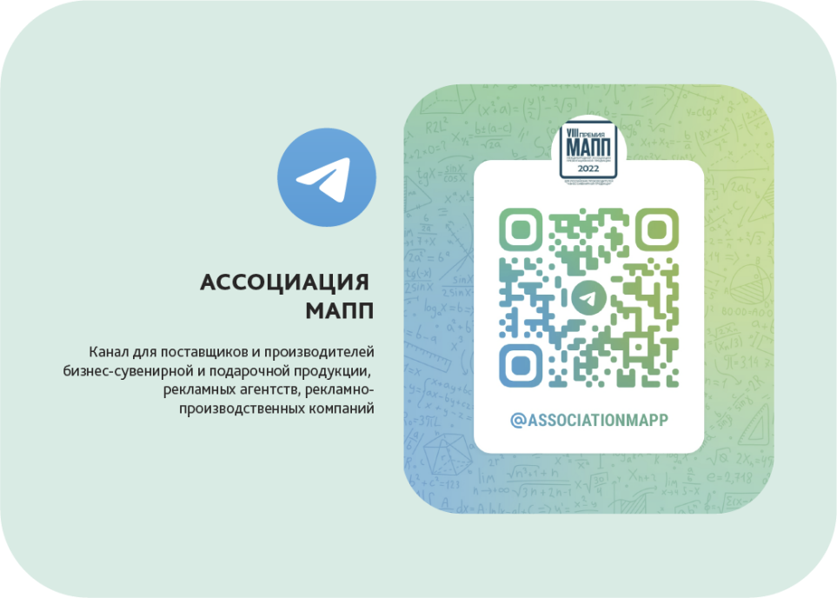
Вконтакте

